附件3
资格复审地点位置示意图
湖北工业职业技术学院体育馆（北京中路38号）
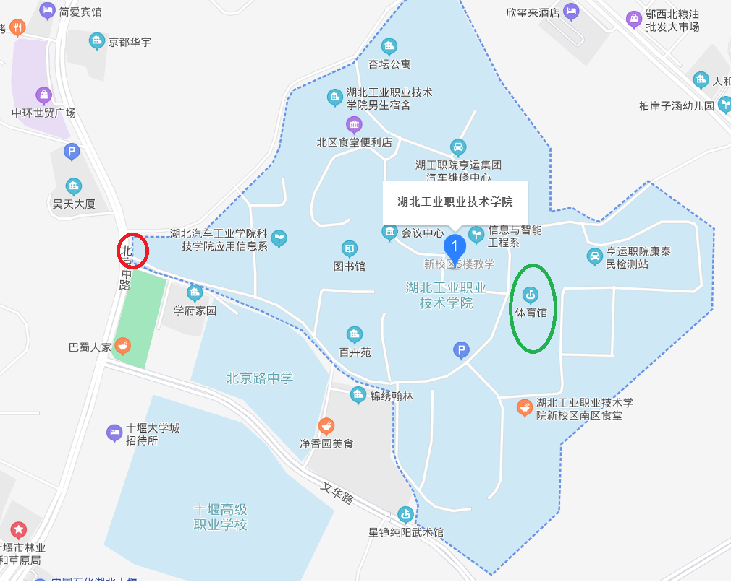

注：红圈位置为学校入口，绿圈位置体育馆（资格复审现场）。

